我们的项目是关于特拉维斯斯科特，一个美国说唱歌手和音乐制作人。在 11 月 9 日的踩踏事件后，特拉维斯斯科特一度成为人们关注的焦点。事情平息了吗？粉丝们理解他的道歉声明了吗？我们的项目研究了他的 Twitter feed ，抓取了数据，并根据社交网络和粉丝基础对其进行了分析。结合他的歌曲销量和 youtube 上的播放量 travis scott 进行了分析。我们的项目能够带观众通过更加直观和立体的方式了解他。

我们将使用计划行为理论，并在基于 github 的平台上进行在线实验。经过初步的工作，我们发现

Hashtag：#astroworldfest 和 #travisscott

**主要内容：**

推特文本分析，互关互动以及粉丝对道歉推特声明的态度；歌曲销量or播放量，youtubemv播放量；计划行为理论。

**背景：**

美国说唱歌手特拉维斯·斯科特在他的节日“太空世界”上发生踩踏事故，造成至少8人死亡，数百人受伤，目前正面临多项诉讼。这些诉讼包括指控斯科特和出人意料的表演者德雷克煽动观众，以及音乐会制作人Live Nation未能提供足够的安全措施。这两名说唱歌手和Live Nation尚未对这起诉讼做出直接回应斯科特表示，他正在努力帮助遇难者家属。在德州音乐节遇难的人中最年轻的只有14岁人数激增开始于当地时间周五21点15分(格林威治时间周六02:15分)，当时在斯科特的头条新闻播出期间，人群涌向舞台前方，引发了恐慌。卢卡斯·纳卡拉蒂在接受BBC第五频道采访时表示，在这位说唱歌手上台三分钟内，他“非常确定人们会死去”。他说:“你不能动弹，你不能抓自己的脸，(就是这样)紧。”

**研究目的：**

（1）事情都定下来了吗?

（2）粉丝们理解他的道歉吗?

**研究方法：**

1. 我们的项目查看了他的Twitter feed，获取了数据，并基于社交网络和粉丝基础进行了分析。
2. 特拉维斯·斯科特结合他的歌曲销量和YouTube浏览量进行了分析。
3. 我们的项目可以让观众更直观、更立体地了解他。
4. 我们将使用计划行为理论，在github平台上进行在线实验。

**结论：**

经过初步的研究，我们发现更多的人对Travis Scott在发现踩踏事件后没有停止演唱会感到困惑。

**思路：**

（1）利用两个关键词（合并）搜索scott的推特，分析评论文本的情感得分，得到整体的平均得分，作为粉丝和大众对此事件的看法（态度）；

预想结论：大众偏负面，粉丝偏中性

（2）分析scott的社交网络；

预想结论：影响力依旧不小

（3）观察事件前后发布歌曲的数量，销量，播放量是否有显著差异（直方图对比）；

预想结论：无明显差异

（4）计划行为理论研究。

预想结论

**操作流程：**

（1）使用脚本抓取关键词为travisscott的推文（如图1所示），时间范围为最近一段时间的。最终预处理后剩余共计（）条推特。

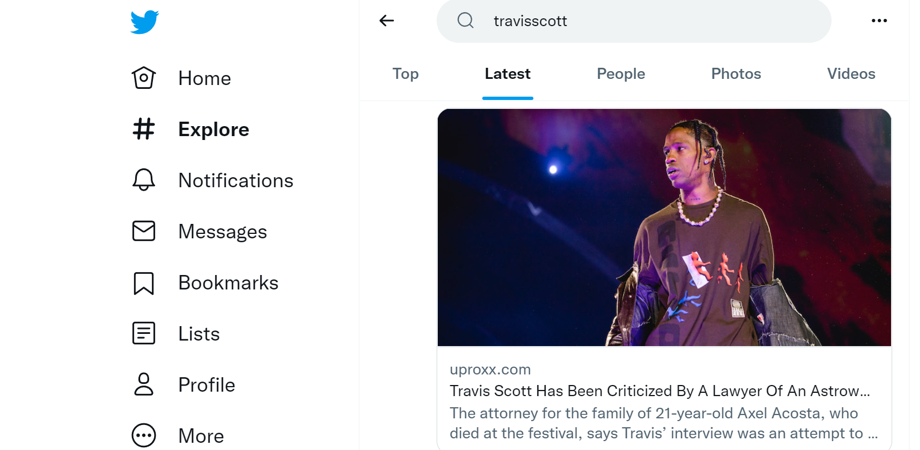

图1 抓取页面示例

（2）对预处理后的文本进行情感分析，得到最终最近人们对于travisscott的看法（或者说态度）。

先从词云看起：加点自己的分析。。。

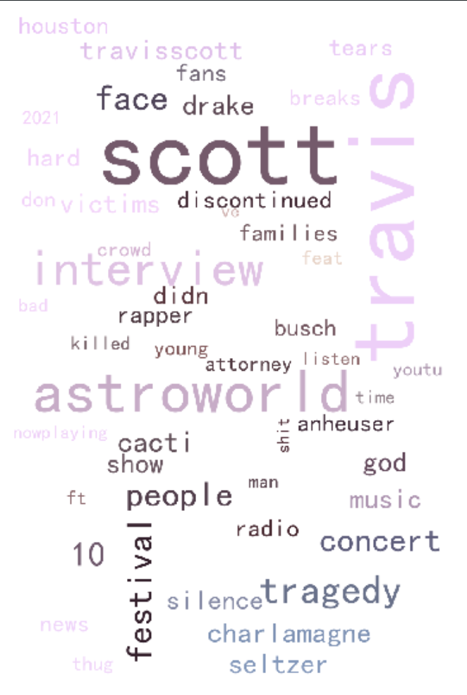

情感分析可视化：

整体层面：

#分析人们的大致观点,可以看到大部分人还是比较客观且中性

#目前网上关于scott话题都是比较客观且中性

说明这个事件的影响，目前人们已经淡忘了。。。

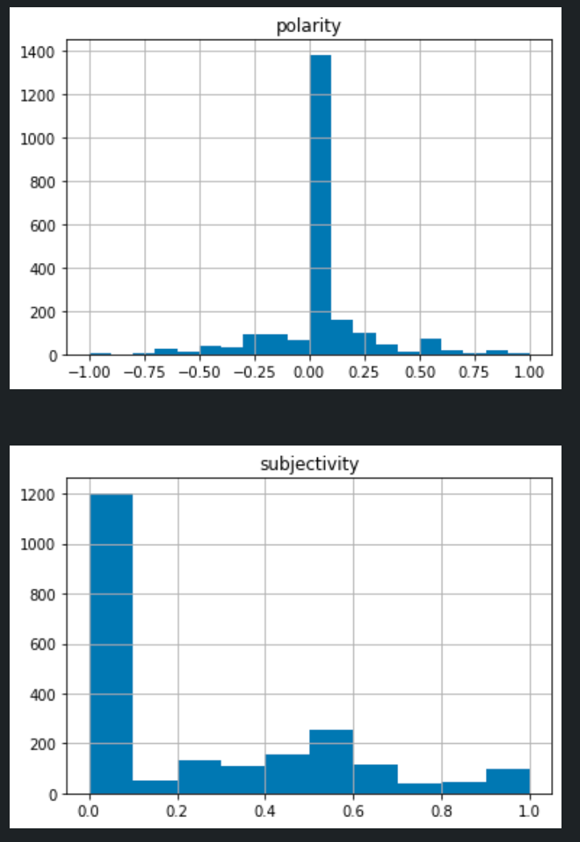

从数据结果来看：

人们发的内容偏主观积极，符合人们发表推文的规律

（3）对于道歉声明下的评论分析

#分析人们的大致观点,相比于最近话题分析

#道歉推文下的评论更加主观且负面，当时人们是比较激动的，但是最近确实被遗忘了

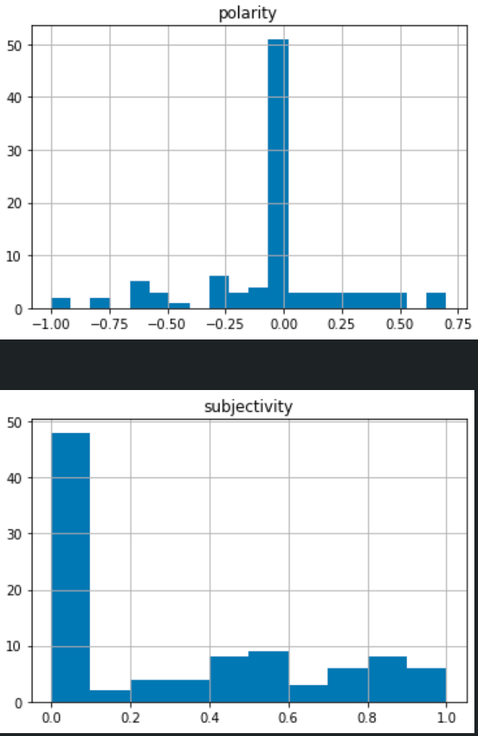

对比一下：自己分析一下

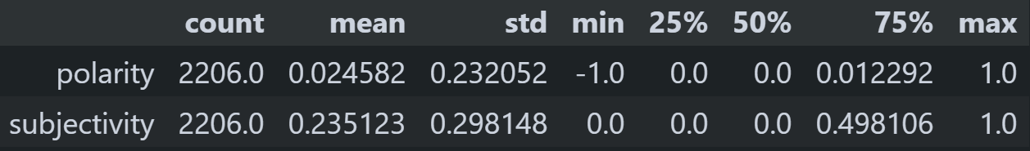

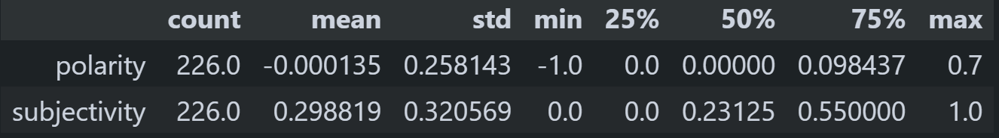

（4）播放量影响

